ESCOLA MUNICIPAL HERÁCLITO FONTOURA SOBRAL PINTO

PROFESSORA: NEUSA DA SILVA DUARTE TURMA: 5° ANO C

ESTUDANTE: __________________________________________________

ATIVIDADES COMPLEMENTARES REFERENTE:

SEMANA DE 17/08/2020 A 28/08/2020

COMPONENTE CURRICULAR – ARTE

1. ANALISEM AS PAISAGENS ABAIXO.

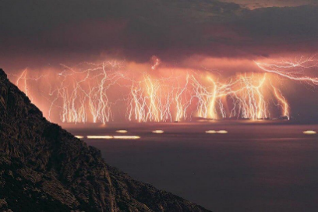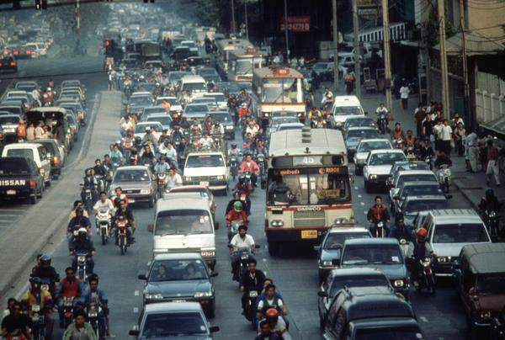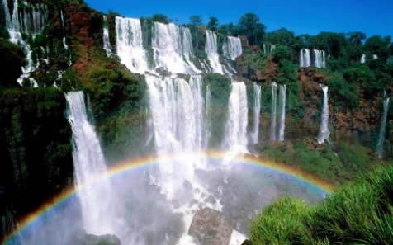

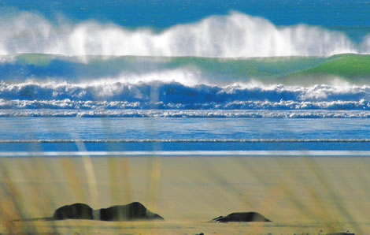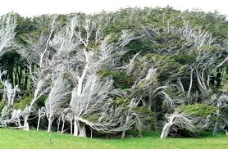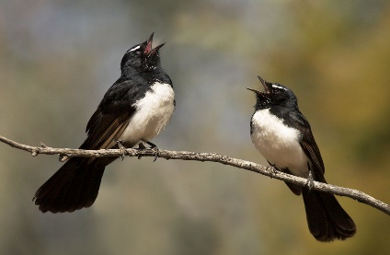

1. TUDO A NOSSA VOLTA EMITE SONS. IMAGINE E TENTE REPRESENTAR AS PAISAGENS SONORAS OBSERVADAS, USANDO APENAS A BOCA (PERCUSSÃO CORPORAL BOCA): ASSOVIO, TAPAS, ESTALOS, CHIADOS, BEATBOX.

|  |
| --- |
| REGISTRE COMO FOI A EXPERIÊNCIA. |

1. 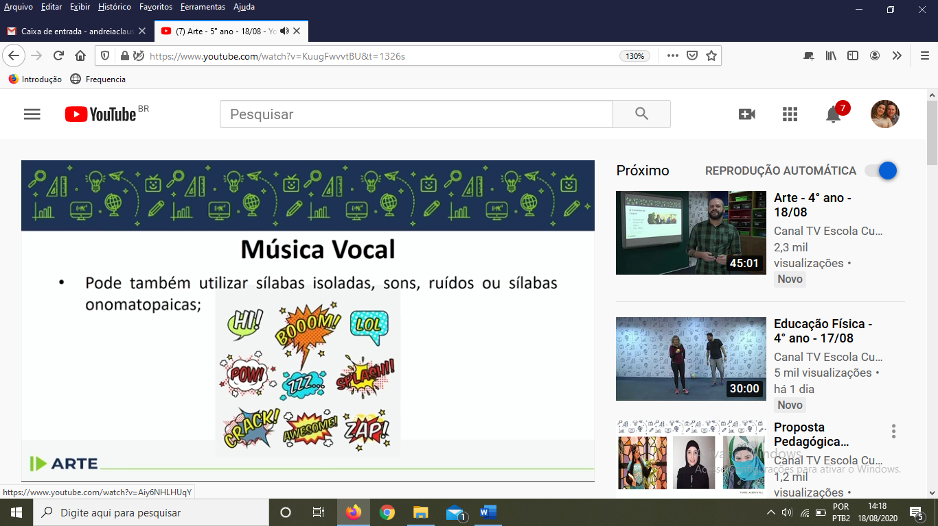A MÚSICA VOCAL PODE UTILIZAR SÍLABAS ISOLADAS, SONS, RUÍDOS OU SÍLABAS ONOMATOPAICAS:



ESCOLHA UMA MÚSICA QUE VOCÊ GOSTE E TENTE CANTAR ELA TROCANDO ALGUMAS PALAVRAS POR UMA (OU MAIS) ONOMATOPEIA. REGISTRE, NO VERSO DA FOLHA, A MÚSICA E AS PALAVRAS QUE VOCÊ TROCOU PELAS ONOMATOPEIAS.